Título de la Guía: Analizando críticamente una editorial – 13 Octubre 2020
Objetivo de Aprendizaje: OA 3: Analizar críticamente textos de diversos géneros discursivos no literarios orales, escritos y audiovisuales, considerando: las características del género discursivo al que pertenece el texto y las relaciones establecidas entre las ideas para construir razonamientos.
Nombre Estudiante: |  | Curso: 3º Medio D – E – F
Resuelva sus dudas escribiendo un mail a: eparra@sanfernandocollege.cl
No olvide incorporar su nombre, curso y nº de guía correspondiente.
Atte. Profe Eric Parra M.
Trabaje con ánimo y optimismo
#QuédateEnCasa
@profesoreric

Medios de Comunicación: Analizando críticamente una editorial

Se denomina “medios de comunicación” a los instrumentos tecnológicos mediante los cuales se lleva a cabo el proceso comunicacional, ya sea de tipo interpersonal (uno a uno) o ya sea de tipo masivo (uno a muchos). Con el tiempo, y recogiendo el sentido anglosajón del término “media”, que alude a la comunicación destinada a auditorios masivos, se ha entendido como tal a todo órgano destinado a la información pública. Vale decir que muchas veces se han asimilado los medios de comunicación con los medios de comunicación masiva. Ellos pueden ser escritos, orales o audiovisuales y tienen funciones como: informar, entretener, educar y generar opinión.

Los textos de opinión
En cuanto al género de opinión, podemos decir que se caracteriza por la presentación de distintos puntos de vista sobre los hechos. Se expresa en los siguientes formatos: editorial, columna de opinión, crítica, cartas al director.

El editorial
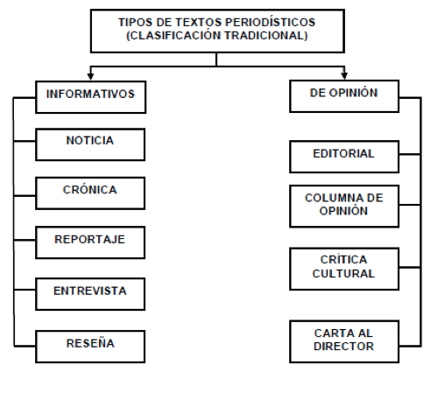
Es un artículo en el que se expresa la opinión institucional o corporativa del medio respecto de un asunto de interés público. No va firmado por ninguna persona, pero es la opinión oficial y colectiva del periódico o revista. Esta característica da a este tipo de artículos una gran trascendencia pública. Los lectores pueden conocer la opinión abierta y directa del medio sobre distintos temas de actualidad, así como sus planteamientos ideológicos implícitos. Los temas de actualidad que trata el editorial suelen ser aquellos que implican trascendencia e importancia para el acontecer de una sociedad.
El estilo suele ser serio y formal, acorde con la importancia del tema. Nunca se utiliza la primera persona, ya que se expresa una opinión colectiva del periódico o revista. En general, se afronta desde la primera frase el tema sobre el que se pretende opinar, sin introducciones ni rodeos. Suele tener tres partes: presentación del tema, análisis e interpretación y entrega de una postura u opinión concreta al respecto.

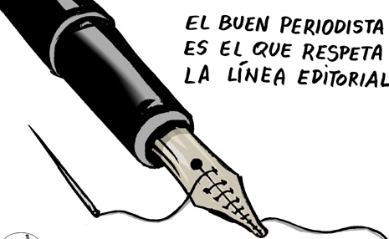 | Para reflexionar: ¿Qué interpretación puedes realizar a partir de los elementos presentes en la imagen? Relaciona el texto y dibujo con el contenido (comentaremos esta pregunta en clase online).  Si quieres profundizar sobre la línea editorial puedes visitar el siquiente link: https://literalni.com/herramientas/378-te-explicamos-que-es-la-linea-editorial-de-un-medio-de-comunicacion

Para realizar el análisis crítico, se propone la siguiente tabla. La editorial propuesta corresponde a: “Consumo con límites”, del diario español “El País”.

CONSUMO CON LÍMITES
El llamado Black Friday, o día especial de grandes descuentos comerciales, ha arraigado con fuerza en las pautas de consumo español en los últimos cinco años. Lo que en Estados Unidos se concibió como una solución, más o menos imaginativa, para dar salida a los stocks sin vender después del Día de Acción de Gracias, en España se entiende como un día especial de descuentos para captar la atención y el dinero de los potenciales compradores. Es, por decirlo así, el día del gran despilfarro. El Viernes Negro inicia la carrera del consumismo navideño que acaba el Día de Reyes y que se purga durante todo el mes de enero con la famosa cuesta financiera que sufren las familias.
La práctica del Black Friday plantea tensiones económicas y energéticas que, hasta hoy, las autoridades municipales y estatales no han considerado con suficiente atención. Los pequeños comercios se encuentran, como en el caso de los horarios de apertura, en situación de inferioridad, puesto que no pueden competir con las grandes superficies en la carrera por ofrecer oportunidades. No es obligado, ni siquiera tiene por qué ser razonable, compartir una visión idealizada de las tiendas de barrio; pero lo cierto es que la implantación de un consumo masivo espasmódico, movido por grandes descuentos, produce cambios económicos, sociales y urbanísticos que convendría analizar.
El consumo compulsivo, espoleado por rebajas teóricamente fabulosas, plantea además problemas de defensa de los consumidores, impulsados a adquirir productos que a veces no tienen las debidas garantías o cuyos precios están trucados de inicio. Y, por añadidura, el consumo concentrado y masificado acumula un coste energético (transporte, producción acelerada de artículos que requieren un consumo elevado de energía) incompatible con el proyecto a largo plazo de una sociedad guiada por los principios de eficiencia energética y bajas emisiones de gases tóxicos a la atmósfera. Las organizaciones ecologistas han denunciado con insistencia esta contradicción; el fondo de su protesta es razonable y sería un error echar en saco roto sus advertencias.
No se trata de mutilar el Black Friday o cualquier otra campaña de rebajas masivas, sino de regular de manera firme y precisa las rebajas interminables para limitar sus efectos indeseables. Por lo tanto, los ayuntamientos de las grandes ciudades –el de Madrid, el primero– tienen la responsabilidad de debatir a fondo las consecuencias urbanísticas, energéticas o sociológicas de la extensión de grandes campañas comerciales. El equilibrio de las ciudades, y por supuesto el energético, es delicado; exponerlo a las consecuencias de una competencia intensiva a la baja de los precios sin un marco regulatorio básico parece una temeridad.
https://elpais.com/elpais/2019/11/29/opinion/1575052235_959510.html

Para reflexionar: ¿Cómo podría ser abordado el mismo tema en otro medio de comunicación?

Criterio | Preguntas orientadoras | Respuestas
Situación de enunciación | ¿Quiénes son los enunciadores?  ¿Quiénes son los receptores reales del texto?  ¿Cuáles son los receptores ideales del medio?  ¿Cuándo se publicó?  ¿Dónde se encuentra?  ¿Para qué se escribió?  ¿Piensan que el enunciador tuvo en mente estos receptores al elaborar la editorial? ¿Por qué?
Conocimiento del medio | ¿Qué sé yo sobre el medio?
Contexto sociocultural | ¿En qué contexto se enmarca la editorial?  ¿cómo el contexto influye en las ideas del enunciador?  ¿cómo influye en la audiencia?
Género discursivo | ¿A qué género discursivo pertenece?  ¿qué caracteriza las editoriales?  ¿cómo se reflejan las características de este tipo de textos?
Construcción de razonamientos | ¿Cuál es la postura del emisor respecto del tema que le preocupa?  ¿Qué argumentos usa el enunciador para sostener su postura?
Selección y veracidad de la información | ¿Qué criterios de selección de información utiliza el editor?  ¿la información presentada es veraz?

